摘 要

随着时代的发展，人们的生活方式得到巨大的改变，从而慢慢地出现了大量私人诊所信息，私人诊所信息管理需要一个现代化的管理系统，进行私人诊所的管理。

私人诊所管理系统的开发就是为了解决私人诊所信息管理的问题，系统开发是基于Java语言编写实现，用Mysql数据库搭建存储私人诊所数据。实现后的私人诊所管理系统基于用户需求分析搭建的，并且会有个人中心，患者管理，医生管理，科室管理，出诊医生管理，预约挂号管理，预约取消管理，病历信息管理，药品信息管理，处方开具管理，留言板管理，系统管理等基本功能。不仅能满足人们对于私人诊所的需求，同时具有广阔的发展前景。

**关键词：**私人诊所； Java；B/S架构

Abstract

With the development of The Times, people's way of life has been greatly changed, which gradually emerged a large number of private clinic information, private clinic information management needs a modern management system, private clinic management.

The development of private clinic management system is to solve the problem of private clinic information management. The system development is based on Java language, and the Mysql database is used to build and store private clinic data. The private clinic management system after implementation is built based on the analysis of user needs, and there will be personal center, patient management, doctor management, department management, visiting doctor management, appointment management, appointment cancellation management, medical record information management, drug information management, prescription management, message board management, system management and other basic functions. It can not only meet people's demand for private clinics, but also has broad prospects for development.

**Key words:** private clinic; Java; B/S architecture

目 录

1 绪 论 1

1.1研究背景 1

1.2系统开发目的与意义 1

1.2.1 开发目的 1

1.2.2 开发意义 1

1.3研究现状 2

2系统关键技术及工具简介 3

2.1协同过滤算法介绍 3

2.2Java语言 3

2.3Mysql数据库 3

2.4springboot框架 4

2.5 Eclipse 4

2.6 B/S架构 4

3 系统需求分析 5

3.1系统整体分析及设计原则 5

3.2系统可行性分析 5

3.2.1　经济可行性分析 5

3.2.2　技术可行性分析 5

3.2.3　操作可行性分析 6

3.3 系统用例分析 6

3.4系统流程分析 8

4 系统设计 11

4.1 系统架构设计 11

4.2 系统整体设计 11

4.3 系统数据库设计 12

4.3.1 E-R模型设计 12

4.3.2表设计 14

5 系统实现 24

5.1系统功能实现 24

5.2后台模块实现 26

5.2.1管理员功能实现 26

5.2.2患者功能实现 29

5.2.3医生功能实现 30

6 系统测试 31

6.1 测试目的 31

6.2系统测试的实施 31

6.3 系统测试用例 32

6.4 测试结论 32

结 论 33

参考文献 34

致 谢 35

# 1 绪 论

## 1.1研究背景

自改革开放以来，国内的基础网络设施的不断进步和终端电子设备的高度普及，互联网用户规模越来越大[1]。现在人们越来越离不开计算机网络、互联网所带来的好处了，如今各式各样的系统已广泛应用，不同于以往传统的管理方式了，只有跟上时代的发展才能不会被淘汰掉，所以将传统的线下管理带到线上去实施，能够很大程度的提升管理效率，好处也有很多，能够整体提升新时代的背景之下新的样貌，更加朝气蓬勃。基于以上情况，私人诊所管理系统逐渐出现在人们视野之中，私人诊所已成为人们生活中不可缺少的一部分，同时也将成为今后发展中很有潜力的增长点。

## 1.2系统开发目的与意义

### 1.2.1 开发目的

开发一套协同过滤推荐算法的私人诊所管理系统可以让管理者在有限的时间内对私人诊所信息做出相应的调整，对私人诊所的一切信息往最好的一面进行优化管理，达到事半功倍的效用。

在最原始的私人诊所管理方式中，人们通过纸质用手写来记录私人诊所的动作，利用这种方式有着特别大的弊端，比如重复记录，漏记等。针对这种情况，开发一个私人诊所管理系统，帮助私人诊所进行管理。当前国内开发的线上管理系统还不是那么全面，并且都是基于智能手机进行搭建的系统，因此开发一个私人诊所管理系统也是有必要的，系统能够满足管理者在上面对个人中心，患者管理，医生管理，科室管理，出诊医生管理，预约挂号管理，预约取消管理，病历信息管理，药品信息管理，处方开具管理，留言板管理，系统管理等功能进行管理，打造一个更好更便利的私人诊所管理系统。

### 1.2.2 开发意义

协同过滤推荐算法的私人诊所管理系统可以说真正的打破了以往手工记录的固有模式，使想关工作人员对系统进行有效操作，打破了最原始只能在通过录像查看私人诊所信息的限制。用户只要在有网络的地方，利用手机或计算机可以随时随地查看私人诊所信息，修改个人信息和登录密码等；节约了用户的时间。

私人诊所管理系统还拥有功能强大的信息查询系统，它就像一个指明灯，直接将你指定的所需要的信息呈现有眼前，解决了你在查询中的尴尬[5]，所以开发此系统意义重大；

## 1.3研究现状

如今在这高速发展的新时代，无论是在国内还是在国外，发展的势头突飞猛进，在经济领域也是一片光明。在这种背景下，互联网市场将成为了人类文明争夺的一种方针。于是无论是国内还是国外一些企事业单位都把目光投向了互联网这块市场，了解互联网的人数越来越多，具备一些网络意识的人将十分普遍。在这种互联网大浪潮的不断冲刷下，各种各样的系统被开发出来。计算机技术无论是在国内还是在国外都应用普遍，使计算机这一新型工具成为人们耳熟能详、妇孺皆知的新技术。计算机和互联网的广泛应用，让国与国之间的距离变“近”了，这个庞大的群体中。互联网发展也存在一些差距，我国近些年的互联网发展迅速，跻身于世界前列。

本系统采用B/S架构、采用的数据库是MySQL，使用JAVA技术开发。该系统的开发方式无论在国内还是国外都比较常见，而且开发完成后使用普遍，可以给系统用户提供大量的便利[3]。该系统在国内外前景较为良好。

# 2系统关键技术及工具简介

## 2.1协同过滤算法介绍

协同过滤算法（Collaborative Filtering） 是比较经典常用的推荐算法，它是一种完全依赖用户和物品之间行为关系的推荐算法。我们从它的名字“协同过滤”中，也可以窥探到它背后的原理，就是 “协同大家的反馈、评价和意见，一起对海量的信息进行过滤，从中筛选出用户可能感兴趣的信息”。

## 2.2Java语言

Java语言正式诞生于1995年，是由SUN公司开发研制的OAK语言发展而来的。Java语言继承了OAK语言可跨系统运行的特点，融合了面向对象编程的风格，JAVA以其独有的开放性、跨系统性和面向网络的交互性席卷全球，以其安全性、易用性和开发周期短的特点，迅速从最初的编程语言发展成为全球第一大软件开发系统.广受时下程序开发人员的好评[3]。后来又为了丰富Java语言的用途，提高生产力，将它进行设计和改造，以满足更多地开发和应用场景。经过改造后，它可以满足移动端开发，桌面应用开发和企业级应用开发。Java语言还为用户提供了丰富的类库，在掌握它的特性后，学习特定的工具包，就可以满足很多场景的开发。现在来看，Java语言在这三种系统的应用开发中，都占据了举足轻重的地位。

与其他语言相比，Java语言具有很多的优点，Java语言简单比较容易理解，有c语言的基础很容易就可以学会，中文和英文的学习资源也比较多，而且Java语言经过许多年的沉淀发展，逐渐演变出很多成熟的框架技术。企业还还可以封装自己的框架，让开发变得简单。它还具有跨系统性较其他语言这一个最大的优势，这意味着它只需要一次编译就可以运行在其他系统上。

## 2.3Mysql数据库

没有数据库就没有Web系统，Mysql数据库是数据库中比较常用的，这都是源于它的特点。

（1）Mysql是相比于Oracle更轻量、更简洁便于使用，在服务部署方面相对复杂度低，更利于毕设系统的开发[18]。

（2）Mysql是免费开源的，对个人开发系统很友好。

（3）Mysql占用空间内存比较小，发行版安装后不到100兆。

（4）Mysql可以使用Sql语言进行调用，学习成本较低。

（5）Mysql可支持互联网站数据共享也支持数据安全设置，防止数据泄露。

（6）Mysql运行到各种版本的操作系统中无论是服务器上，还是我们开发用的笔记本上。

（7）Mysql运行速度很快。

## 2.4springboot框架

Spring Boot是由Pivotal商家提供的轻量级框架，其“开箱即用”及“约定优于配置”的策略可以使开发者全身心的投入到业务逻辑代码的编写中，极大地提高了软件开发项目的效率。相比于Spring框架而言，Spring Boot框架更加能够节省程序员配置XML的时间，Spring Boot项目允许开发者使用它的所有模块和开发功能，此外， Spring Boot内置了服务器，简化了开发者启用服务器的整体流程，Spring Boot还可以自动适配不同类型的数据库以满足用户快速连接后台数据库管理的需求，这极大地方便了用户快速搭建应用程序的实现过程。 2014年4月，Spring Boot 1.0.0发布，截止到2022年2月，发布的Spring Boot版本为Spring Boot 3.0.0-M1。在系统的设计与开发中，为了能够快速搭建软件后台服务的开发环境，从技术实现的难度以及系统开发的成本两个方面考虑，Spring Boot框架能够使开发者更关注系统功能的业务逻辑代码实现，可采用Spring Boot框架搭建系统为前端提供数据服务。因此，本案例项目后台开发选择Spring Boot框架。

## 2.5 Eclipse

[Eclipse](https://so.csdn.net/so/search?q=Eclipse&spm=1001.2101.3001.7020" \t "https://blog.csdn.net/zhangxinrun/article/details/_blank) 是由Java语言作为基础开发的工具，并且全部代码都是开源，并支持组件集成。Eclipse本质其实是一个开源的框架和一组服务，以组件的形式，构成我们的开发工具。Eclipse自身自带标准的插件集，包括 Java 开发工具[8]。

## 2.6 B/S架构

B/S结构就是指系统客户端与服务器分离，客户端通过浏览器访问服务端进行操作。

B/S结构目前广泛应用于绝大部分系统搭建中，这种结构摒弃C/S结构客户端服务端不分离的缺点，具有更多的优势：

（1）跨系统性：B/S的标准由标准化组织确立，适用于绝大多数的系统搭建，通用于应用之间。

（2）低维护成本：客户端和服务器端分离，减轻了两端的压力，尤其是客户端，对客户端设备，硬件、软件要求都比较低，并且系统需要升级或维护时，只需要在服务器端升级或维护就可以，使相应的费用减少。

# 3 系统需求分析

需求分析在系统开发中有着十分重要的作用。软件项目凭借软件工程的思想和步骤可以大大的提高开发效率，缩短软件开发周期，保证了软件项目的质量。需求分析作为软件工程方法中的一步是至关重要的[6]。软件需求工程是一门分析并记录软件需求的学科。需求分析简单的来说就是用户需要什么，系统需要什么，对此进行问题的列举，等级的排列，需要缜密的思分析和大量的调研[7]。

## 3.1系统整体分析及设计原则

对于私人诊所管理系统的搭建来说，系统分析首先要着眼于整体，对于分析一定要先分析整体，再分析部分。在私人诊所管理系统中，整体要满足的就是人们通过系统进行私人诊所信息管理的需求，同时系统还需要后台管理人员对私人诊所管理系统的后台进行维护。

本系统采取了一系列的设计原则，主要目的是为了系统的功能设计，还有管理人员在后期对系统维护时的方便，以及使用户能够简易的操作。最重要的设计原则包括：简单性、针对性、实用性、一致性、先进性。

（1）简单性：在该系统中功能模块实现的同时，让用户操作起来简单明了，很快找到所需资源是最直接的目的。

（2）针对性：该系统是根据设计需求为导向来开发私人诊所管理系统的设计，所以针对性较强。

（3）实用性：该设计能够满足私人诊所管理系统的实际的功能需求，能够在实际中让用户真正使用到，具有实际的应用价值。

（4）一致性：网站整体的页面布局，在不同的界面之间，img里的图片的放置位置以及大小都应该有严格的一致性。变量命名规则应该具有统一性。

（5）先进性：本系统采用java作为开发语言、SpringBoot框架、MySQL作为系统数据库，它们被软件设计者们广泛使用。

## 3.2系统可行性分析

3.2.1　经济可行性分析

由于开发本系统主要是为了测试自身的专业和设计能力，基本不考虑经济效益和后来的发展方向，只注重自身水平和设计能力的提高，并且对自身经济的要求也不高，只要有一台普通电脑就可以了，所以不需要考虑经济问题。

3.2.2　技术可行性分析

系统主要采用JAVA技术进行设计, 系统基于B/S架构模式，有针对性地解决了架C/S构安装麻烦不便维护等一系列问题。因为本系统是采用MySQL数据库和B/S结构进行设计的一个小型网站，所以应用程序和数据库更是缺一不可，要想使用该程序，必须保证功能完整，操作简单且直观易懂的特点[9]。数据库的建立，对整体的完整和数据安全两方面必须得到保证。我们可以采用JAVA进行优化，加密函数，建立密库，这样可以有效的阻止在传输数据信息的过程中不易出现泄密状况，可以提高安全等级。在加密的同时我们可以开启JAVA安全模式，针对一些被执行命令和可以被使用的函数进行限制来提高系统的安全性[3]。在早期，我已将JAVA的基本知识有了深度的理解，并对MySQL进行了解。对软件工程测试、UML等相关课程大概了解和学习过，通过掌握这些课程有了一定的系统开发、检验和辨别。采用JAVA以及MySQL结合起来开发该系统，必定是可行的并且是高效的[13]。

3.2.3　操作可行性分析

系统的登录界面和业务逻辑简洁明了，采用一般的界面窗口来登录界面,整个系统更加人性化，用户操作更加简洁方便。本系统在操作和管理上比较容易，还具有很好的交互性等特点，在操作上是非常简单的。因此，本系统可以进行设计开发。通过电脑进行访问操作，用户一定能够很快就会对系统熟悉，尤其对老年群体，稍微简单了解下本系统，就能很快上手。

## 3.3 系统用例分析

协同过滤推荐算法的私人诊所管理系统综合网络空间开发设计要求。目的是将将传统管理方式转换为在网上管理，完成私人诊所信息管理的方便快捷、安全性高、交易规范做了保障，目标明确。私人诊所管理系统可以将功能划分为管理员功能，患者功能和医生功能。

（1）、管理员关键功能包含个人中心，患者管理，医生管理，科室管理，出诊医生管理，预约挂号管理，预约取消管理，病历信息管理，药品信息管理，处方开具管理，留言板管理，系统管理等进行管理。管理员用例如下：



图3-1 管理员用例图

（2）、患者关键功能包含出诊医生，公告信息，留言板，后台管理，个人中心等进行管理。患者用例如下：



图3-2 患者用例图

（3）、医生关键功能包含个人中心，出诊医生管理，预约挂号管理，预约取消管理，病历信息管理，药品信息管理，处方开具管理等进行管理。医生用例如下：



图3-3 医生用例图

## 3.4系统流程分析

登录模块有许多规则，这些规则是用来限制用户权限的，用户进入系统前要进行登录，登录成功后方可对相关权限的操作。登录流程如下所示。



图3-4系统登录流程图

添加新用户的流程是先查询新用户名是否已存在，如已有该用户名，需重拟用户名并同时输入新用户的其它信息，添加新用户到数据库时会先验证数据是否完整，信息都正确且完整时，返回并刷新用户列表；信息不正确时，会返回输入信息的那一步。该流程如图3-5所示。



图3-5添加新用户流程图

# 4 系统设计

## 4.1 系统架构设计

整个系统采用B/S结构，用户可在浏览器中完成和整个系统的交互。

用户在私人诊所管理系统的浏览器界面进行的操作，浏览器操作传到服务器端，服务器端调用后台数据库，反馈给浏览器端。

系统架构如图4-1所示：

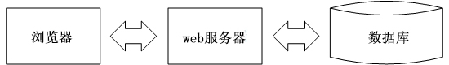

图4-1 系统架构图

## 4.2 系统整体设计

私人诊所管理系统实现患者，管理员和医生登录，查询信息，修改个人信息等。所有功能都通过与后台服务器的数据交互来完成的。具体的软件功能结构图如图4-2所示：



图4-2 系统功能结构图

## 4.3 系统数据库设计

对于私人诊所管理系统而言，数据库中最核心的数据就是私人诊所信息，并且有许多其他关联数据都储存于数据库中。随着时间推移，将发布大量信息于本系统中，届时数据库中也将蕴藏海量数据。一个优秀的数据库设计方案能在保证系统能够高效处理大量数据的同时保证系统的安全性。因此，在私人诊所管理系统设计方案中将数据库的设计摆在重要位置，将数据库设计视为系统设计的重要内容。

### 4.3.1 E-R模型设计

在私人诊所管理系统的数据库设计中，系统E-R模型的设计可以展示数据库中各种实体信息和他们之间的关系，将私人诊所管理系统的E-R模型研究好后，数据库中数据表的建立也会比较容易。

根据功能需求来对系统的e-r图来进行分解得到几种实体，以下为部分实体—关系模型。

用户实体属性图如下：



图4-3用户实体属性图

公告信息实体属性图如下：



图4-4公告信息实体属性图

留言板实体属性图如下：



图4-5留言板实体属性图

医生实体属性所示：



图4-6医生实体属性图

药品信息实体属性所示：



图4-7药品信息实体属性图

### 4.3.2表设计

Mysql将数据保存在不同的表中，极大地提高了数据调取灵活性。私人诊所管理系统的具体表结构如以下表所示：

表4-1：处方开具

|  |  |  |  |  |  |
| --- | --- | --- | --- | --- | --- |
| 字段名称 | 类型 | 长度 | 字段说明 | 主键 | 默认值 |
| id | bigint |  | 主键 | 主键 |  |
| addtime | timestamp |  | 创建时间 |  | CURRENT_TIMESTAMP |
| chufangbianhao | varchar | 200 | 处方编号 |  |  |
| huanzhezhanghao | varchar | 200 | 患者账号 |  |  |
| huanzhexingming | varchar | 200 | 患者姓名 |  |  |
| xingbie | varchar | 200 | 性别 |  |  |
| yaopinmingcheng | varchar | 200 | 药品名称 |  |  |
| danjia | float |  | 单价 |  |  |
| shuliang | int |  | 数量 |  |  |
| zongjine | float |  | 总金额 |  |  |
| chufangxiangqing | longtext | 4294967295 | 处方详情 |  |  |
| kaijushijian | datetime |  | 开具时间 |  |  |
| yishengzhanghao | varchar | 200 | 医生账号 |  |  |
| yishengxingming | varchar | 200 | 医生姓名 |  |  |
| ispay | varchar | 200 | 是否支付 |  | 未支付 |

表4-2：用户表

|  |  |  |  |  |  |
| --- | --- | --- | --- | --- | --- |
| 字段名称 | 类型 | 长度 | 字段说明 | 主键 | 默认值 |
| id | bigint |  | 主键 | 主键 |  |
| username | varchar | 100 | 用户名 |  |  |
| password | varchar | 100 | 密码 |  |  |
| role | varchar | 100 | 角色 |  | 管理员 |
| addtime | timestamp |  | 新增时间 |  | CURRENT_TIMESTAMP |

表4-3：token表

|  |  |  |  |  |  |
| --- | --- | --- | --- | --- | --- |
| 字段名称 | 类型 | 长度 | 字段说明 | 主键 | 默认值 |
| id | bigint |  | 主键 | 主键 |  |
| userid | bigint |  | 用户id |  |  |
| username | varchar | 100 | 用户名 |  |  |
| tablename | varchar | 100 | 表名 |  |  |
| role | varchar | 100 | 角色 |  |  |
| token | varchar | 200 | 密码 |  |  |
| addtime | timestamp |  | 新增时间 |  | CURRENT_TIMESTAMP |
| expiratedtime | timestamp |  | 过期时间 |  | CURRENT_TIMESTAMP |

表4-4：收藏表

|  |  |  |  |  |  |
| --- | --- | --- | --- | --- | --- |
| 字段名称 | 类型 | 长度 | 字段说明 | 主键 | 默认值 |
| id | bigint |  | 主键 | 主键 |  |
| addtime | timestamp |  | 创建时间 |  | CURRENT_TIMESTAMP |
| userid | bigint |  | 用户id |  |  |
| refid | bigint |  | 商品id |  |  |
| tablename | varchar | 200 | 表名 |  |  |
| name | varchar | 200 | 名称 |  |  |
| picture | longtext | 4294967295 | 图片 |  |  |
| type | varchar | 200 | 类型(1:收藏,21:赞,22:踩,31:竞拍参与,41:关注) |  | 1 |
| inteltype | varchar | 200 | 推荐类型 |  |  |
| remark | varchar | 200 | 备注 |  |  |

表4-5：公告信息

|  |  |  |  |  |  |
| --- | --- | --- | --- | --- | --- |
| 字段名称 | 类型 | 长度 | 字段说明 | 主键 | 默认值 |
| id | bigint |  | 主键 | 主键 |  |
| addtime | timestamp |  | 创建时间 |  | CURRENT_TIMESTAMP |
| title | varchar | 200 | 标题 |  |  |
| introduction | longtext | 4294967295 | 简介 |  |  |
| picture | longtext | 4294967295 | 图片 |  |  |
| content | longtext | 4294967295 | 内容 |  |  |

表4-6：留言板

|  |  |  |  |  |  |
| --- | --- | --- | --- | --- | --- |
| 字段名称 | 类型 | 长度 | 字段说明 | 主键 | 默认值 |
| id | bigint |  | 主键 | 主键 |  |
| addtime | timestamp |  | 创建时间 |  | CURRENT_TIMESTAMP |
| userid | bigint |  | 留言人id |  |  |
| username | varchar | 200 | 用户名 |  |  |
| avatarurl | longtext | 4294967295 | 头像 |  |  |
| content | longtext | 4294967295 | 留言内容 |  |  |
| cpicture | longtext | 4294967295 | 留言图片 |  |  |
| reply | longtext | 4294967295 | 回复内容 |  |  |
| rpicture | longtext | 4294967295 | 回复图片 |  |  |

表4-7：配置文件

|  |  |  |  |  |  |
| --- | --- | --- | --- | --- | --- |
| 字段名称 | 类型 | 长度 | 字段说明 | 主键 | 默认值 |
| id | bigint |  | 主键 | 主键 |  |
| name | varchar | 100 | 配置参数名称 |  |  |
| value | varchar | 100 | 配置参数值 |  |  |

表4-8：预约挂号

|  |  |  |  |  |  |
| --- | --- | --- | --- | --- | --- |
| 字段名称 | 类型 | 长度 | 字段说明 | 主键 | 默认值 |
| id | bigint |  | 主键 | 主键 |  |
| addtime | timestamp |  | 创建时间 |  | CURRENT_TIMESTAMP |
| yuyuebianhao | varchar | 200 | 预约编号 |  |  |
| yishengzhanghao | varchar | 200 | 医生账号 |  |  |
| yishengxingming | varchar | 200 | 医生姓名 |  |  |
| zhicheng | varchar | 200 | 职称 |  |  |
| keshi | varchar | 200 | 科室 |  |  |
| guahaoleixing | varchar | 200 | 挂号类型 |  |  |
| guahaofei | int |  | 挂号费 |  |  |
| guahaoshu | int |  | 挂号数 |  |  |
| chuzhenriqi | varchar | 200 | 出诊日期 |  |  |
| yuyueshijian | datetime |  | 预约时间 |  |  |
| huanzhezhanghao | varchar | 200 | 患者账号 |  |  |
| huanzhexingming | varchar | 200 | 患者姓名 |  |  |
| shoujihaoma | varchar | 200 | 手机号码 |  |  |
| sfsh | varchar | 200 | 是否审核 |  | 待审核 |
| shhf | longtext | 4294967295 | 审核回复 |  |  |
| ispay | varchar | 200 | 是否支付 |  | 未支付 |

表4-9：出诊医生

|  |  |  |  |  |  |
| --- | --- | --- | --- | --- | --- |
| 字段名称 | 类型 | 长度 | 字段说明 | 主键 | 默认值 |
| id | bigint |  | 主键 | 主键 |  |
| addtime | timestamp |  | 创建时间 |  | CURRENT_TIMESTAMP |
| yishengzhanghao | varchar | 200 | 医生账号 |  |  |
| touxiang | longtext | 4294967295 | 头像 |  |  |
| xingbie | varchar | 200 | 性别 |  |  |
| yishengxingming | varchar | 200 | 医生姓名 |  |  |
| zhicheng | varchar | 200 | 职称 |  |  |
| keshi | varchar | 200 | 科室 |  |  |
| guahaoleixing | varchar | 200 | 挂号类型 |  |  |
| guahaoshu | int |  | 挂号数 |  |  |
| guahaofei | int |  | 挂号费 |  |  |
| shangbanshijian | varchar | 200 | 上班时间 |  |  |
| chuzhenriqi | date |  | 出诊日期 |  |  |
| clicktime | datetime |  | 最近点击时间 |  |  |

表4-10：医生

|  |  |  |  |  |  |
| --- | --- | --- | --- | --- | --- |
| 字段名称 | 类型 | 长度 | 字段说明 | 主键 | 默认值 |
| id | bigint |  | 主键 | 主键 |  |
| addtime | timestamp |  | 创建时间 |  | CURRENT_TIMESTAMP |
| yishengzhanghao | varchar | 200 | 医生账号 |  |  |
| mima | varchar | 200 | 密码 |  |  |
| touxiang | longtext | 4294967295 | 头像 |  |  |
| yishengxingming | varchar | 200 | 医生姓名 |  |  |
| xingbie | varchar | 200 | 性别 |  |  |
| shoujihaoma | varchar | 200 | 手机号码 |  |  |
| keshi | varchar | 200 | 科室 |  |  |
| zhicheng | varchar | 200 | 职称 |  |  |

表4-11：药品信息

|  |  |  |  |  |  |
| --- | --- | --- | --- | --- | --- |
| 字段名称 | 类型 | 长度 | 字段说明 | 主键 | 默认值 |
| id | bigint |  | 主键 | 主键 |  |
| addtime | timestamp |  | 创建时间 |  | CURRENT_TIMESTAMP |
| yaopinmingcheng | varchar | 200 | 药品名称 |  |  |
| yaopintupian | longtext | 4294967295 | 药品图片 |  |  |
| baozhiqi | varchar | 200 | 保质期 |  |  |
| jixing | varchar | 200 | 剂型 |  |  |
| yaopinshuoming | longtext | 4294967295 | 药品说明 |  |  |
| shengchanchangjia | varchar | 200 | 生产厂家 |  |  |
| guige | varchar | 200 | 规格 |  |  |
| danjia | float |  | 单价 |  |  |
| shuliang | int |  | 数量 |  |  |

表4-12：病历信息

|  |  |  |  |  |  |
| --- | --- | --- | --- | --- | --- |
| 字段名称 | 类型 | 长度 | 字段说明 | 主键 | 默认值 |
| id | bigint |  | 主键 | 主键 |  |
| addtime | timestamp |  | 创建时间 |  | CURRENT_TIMESTAMP |
| binglibianhao | varchar | 200 | 病历编号 |  |  |
| huanzhezhanghao | varchar | 200 | 患者账号 |  |  |
| huanzhexingming | varchar | 200 | 患者姓名 |  |  |
| zhenduanneirong | longtext | 4294967295 | 诊断内容 |  |  |
| zhenduanjieguo | longtext | 4294967295 | 诊断结果 |  |  |
| binglimiaoshu | longtext | 4294967295 | 病历描述 |  |  |
| yizhuxinxi | longtext | 4294967295 | 医嘱信息 |  |  |
| binglibaogao | longtext | 4294967295 | 病例报告 |  |  |
| jiuzhenshijian | datetime |  | 就诊时间 |  |  |
| yishengzhanghao | varchar | 200 | 医生账号 |  |  |
| yishengxingming | varchar | 200 | 医生姓名 |  |  |

表4-13：预约取消

|  |  |  |  |  |  |
| --- | --- | --- | --- | --- | --- |
| 字段名称 | 类型 | 长度 | 字段说明 | 主键 | 默认值 |
| id | bigint |  | 主键 | 主键 |  |
| addtime | timestamp |  | 创建时间 |  | CURRENT_TIMESTAMP |
| yuyuebianhao | varchar | 200 | 预约编号 |  |  |
| yishengzhanghao | varchar | 200 | 医生账号 |  |  |
| yishengxingming | varchar | 200 | 医生姓名 |  |  |
| zhicheng | varchar | 200 | 职称 |  |  |
| keshi | varchar | 200 | 科室 |  |  |
| guahaofei | int |  | 挂号费 |  |  |
| chuzhenriqi | varchar | 200 | 出诊日期 |  |  |
| quxiaoyuanyin | varchar | 200 | 取消原因 |  |  |
| quxiaoshijian | datetime |  | 取消时间 |  |  |
| huanzhezhanghao | varchar | 200 | 患者账号 |  |  |
| huanzhexingming | varchar | 200 | 患者姓名 |  |  |
| shoujihaoma | varchar | 200 | 手机号码 |  |  |
| crossuserid | bigint |  | 跨表用户id |  |  |
| crossrefid | bigint |  | 跨表主键id |  |  |
| sfsh | varchar | 200 | 是否审核 |  | 待审核 |
| shhf | longtext | 4294967295 | 审核回复 |  |  |

表4-14：科室

|  |  |  |  |  |  |
| --- | --- | --- | --- | --- | --- |
| 字段名称 | 类型 | 长度 | 字段说明 | 主键 | 默认值 |
| id | bigint |  | 主键 | 主键 |  |
| addtime | timestamp |  | 创建时间 |  | CURRENT_TIMESTAMP |
| keshi | varchar | 200 | 科室 |  |  |

表4-15：患者

|  |  |  |  |  |  |
| --- | --- | --- | --- | --- | --- |
| 字段名称 | 类型 | 长度 | 字段说明 | 主键 | 默认值 |
| id | bigint |  | 主键 | 主键 |  |
| addtime | timestamp |  | 创建时间 |  | CURRENT_TIMESTAMP |
| huanzhezhanghao | varchar | 200 | 患者账号 |  |  |
| mima | varchar | 200 | 密码 |  |  |
| huanzhexingming | varchar | 200 | 患者姓名 |  |  |
| touxiang | longtext | 4294967295 | 头像 |  |  |
| xingbie | varchar | 200 | 性别 |  |  |
| shoujihaoma | varchar | 200 | 手机号码 |  |  |
| shenfenzhenghao | varchar | 200 | 身份证号 |  |  |
| huanzhezhuzhi | varchar | 200 | 患者住址 |  |  |

# 5 系统实现

## 5.1系统功能实现

当人们打开系统的网址后，首先看到的就是首页界面。在这里，人们能够看到私人诊所管理系统的导航条。系统首页界面如图5-1所示：

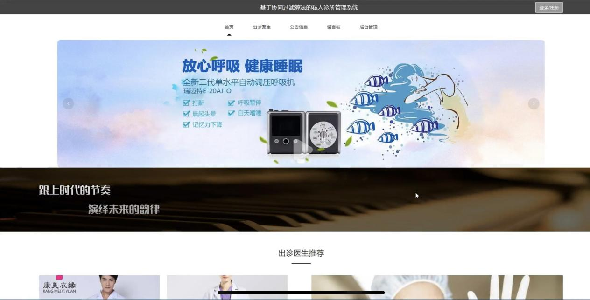

图5-1 系统首页界面

系统注册：在系统注册页面输入用户注册信息进行注册操作；系统注册页面如图如图5-2所示：

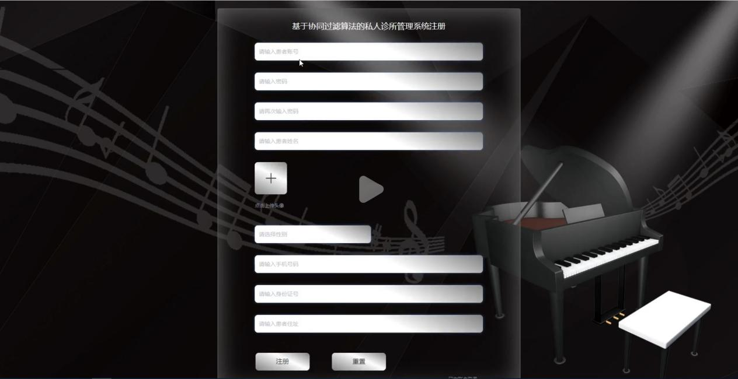

图5-2系统注册页面

出诊医生：在出诊医生页面的输入栏中输入医生姓名，选择挂号类型和出诊日期进行查询；可以查看出诊医生详细信息，还可以进行收藏或预约挂号操作；出诊医生页面如图5-3所示：

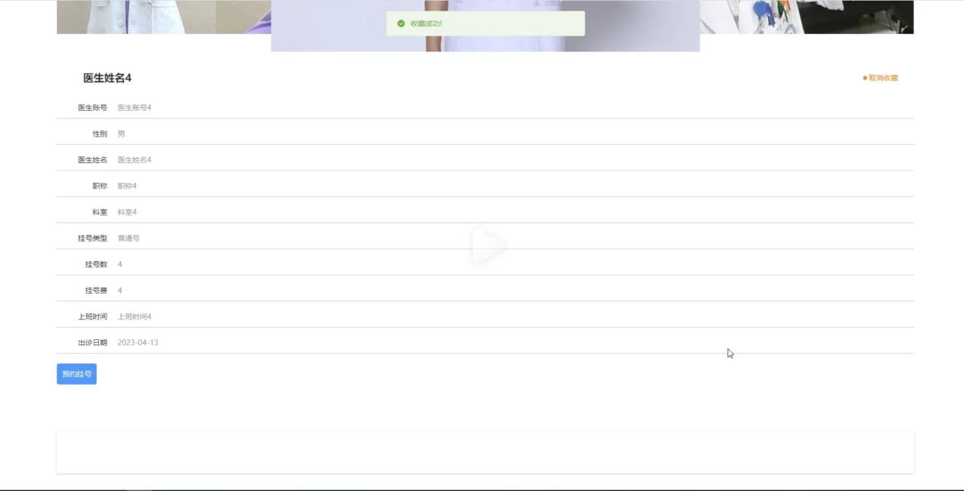

图5-3出诊医生详细页面

公告信息：在公告信息页面的输入栏中输入标题进行查询；可以查看公告详细信息；公告信息页面如图5-4所示：

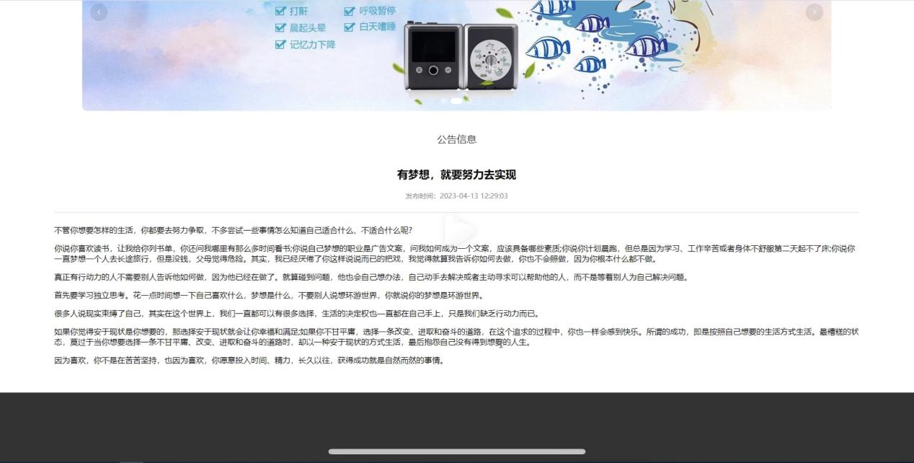

图5-4公告详细页面

个人中心：在个人中心页面通过填写个人详细信息进行信息更新操作，还可以对我的收藏进行详细操作；如图5-5所示：

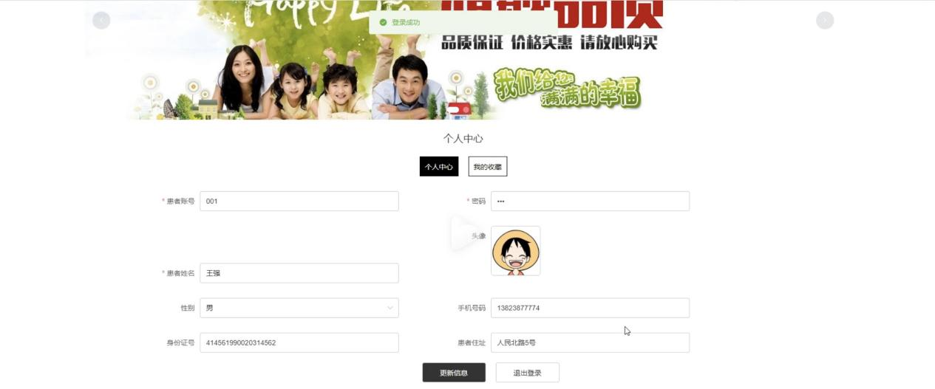

图5-5个人中心界面

## 5.2后台模块实现

后台登录，在登录页面选择需要登录的角色，在正确输入用户名和密码后，进入操作系统进行操作；如图5-6所示。

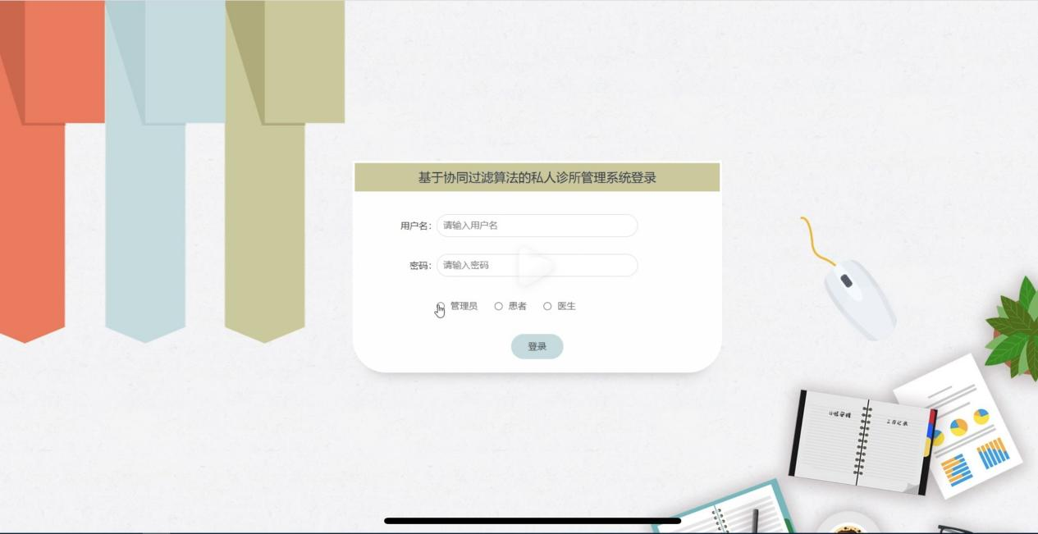

图5-6后台登录界面

### 5.2.1管理员功能实现

管理员进入主页面，主要功能包括对个人中心，患者管理，医生管理，科室管理，出诊医生管理，预约挂号管理，预约取消管理，病历信息管理，药品信息管理，处方开具管理，留言板管理，系统管理等进行操作。管理员主页面如图5-7所示：

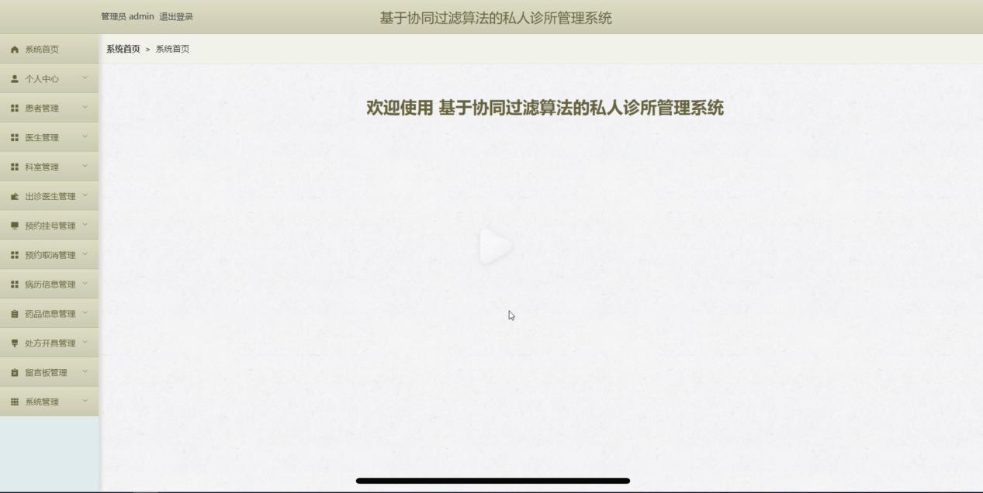

图5-7 管理员主界面

管理员点击患者管理。在患者页面输入患者账号和患者姓名进行查询，新增或删除患者列表，并根据需要对患者详情信息进行详情，修改或删除操作；如图5-8所示：

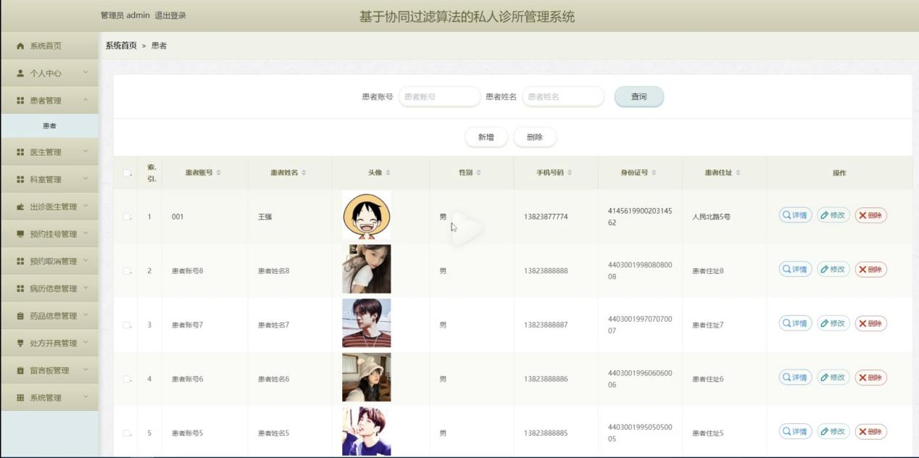

图5-8患者管理界面

管理员点击医生管理。在医生页面输入医生姓名进行查询，新增或删除医生列表，并根据需要对医生详情信息进行详情，修改或删除操作；如图5-9所示：

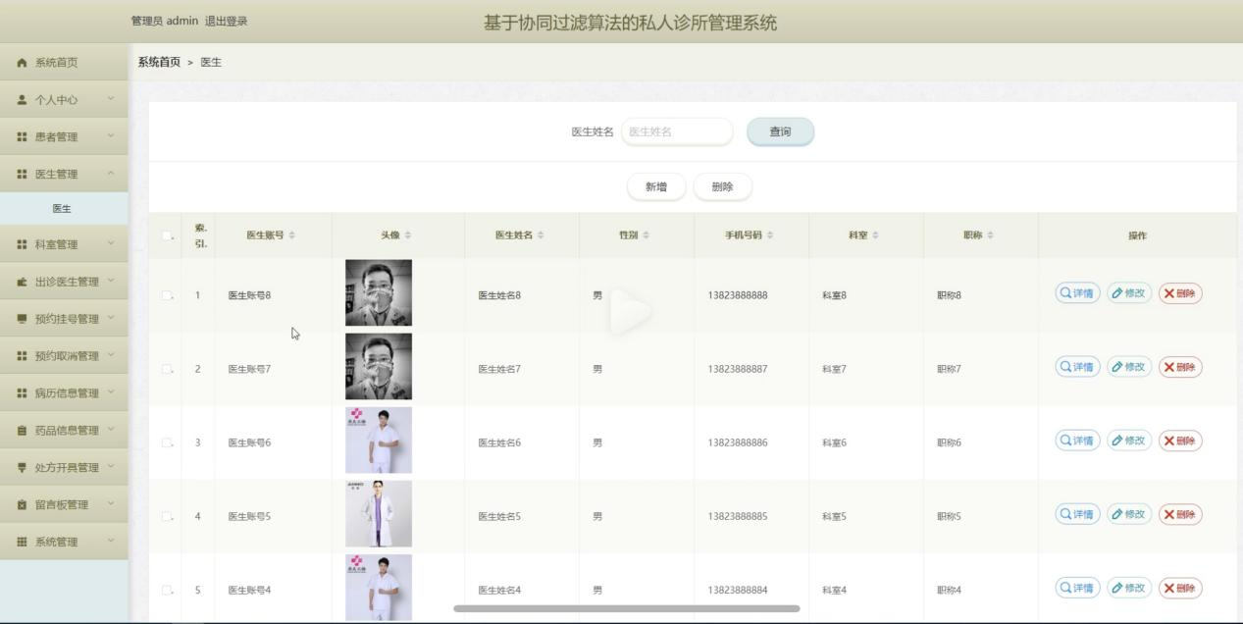

图5-9医生管理界面

管理员点击出诊医生管理。在出诊医生页面输入医生姓名，选择挂号类型和出诊日期进行查询，新增或删除出诊医生列表，并根据需要对出诊医生详情信息进行详情，修改或删除操作；如图5-10所示：

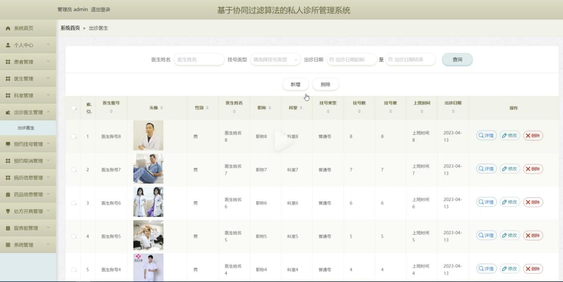

图5-10出诊医生管理界面

管理员点击病历信息管理。在病历信息页面输入病历编号，患者姓名和医生姓名进行查询或删除病历信息列表，并根据需要对病历详细信息进行详情，修改或删除操作，如图5-11所示：

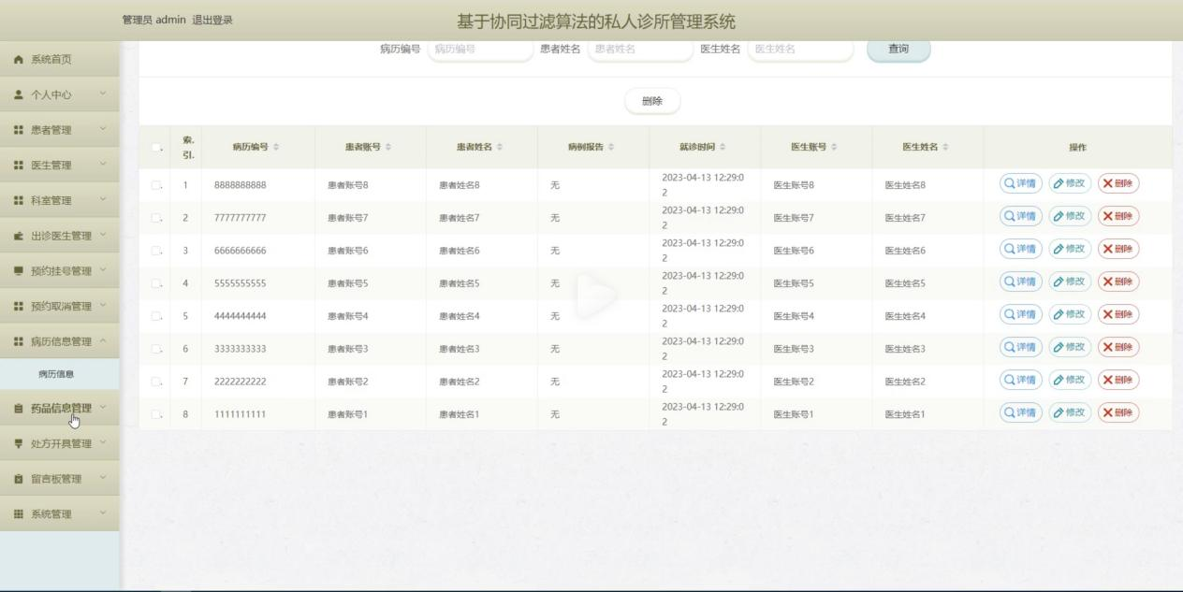

图5-11病历信息管理界面

管理员点击药品信息管理。在药品信息页面输入药品名称，选择剂型和生产厂家进行查询，新增或删除药品信息列表，并根据需要对药品详细信息进行详情，修改或删除操作，如图5-12所示：

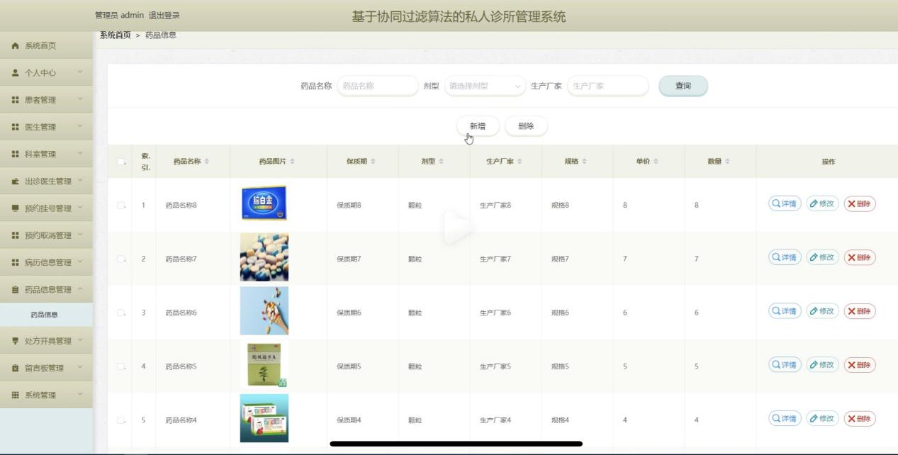

图5-12药品信息管理界面

### 5.2.2患者功能实现

患者进入主页面，主要功能包括对个人中心，预约挂号管理，预约取消管理，病历信息管理，处方开具管理等进行操作。患者主页面如图5-13所示：

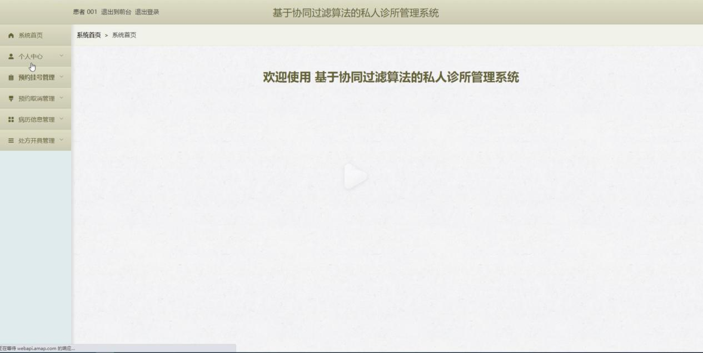

图5-13 患者主界面

### 5.2.3医生功能实现

医生进入主页面，主要功能包括对个人中心，出诊医生管理，预约挂号管理，预约取消管理，病历信息管理，药品信息管理，处方开具管理等进行操作。医生主页面如图5-14所示:

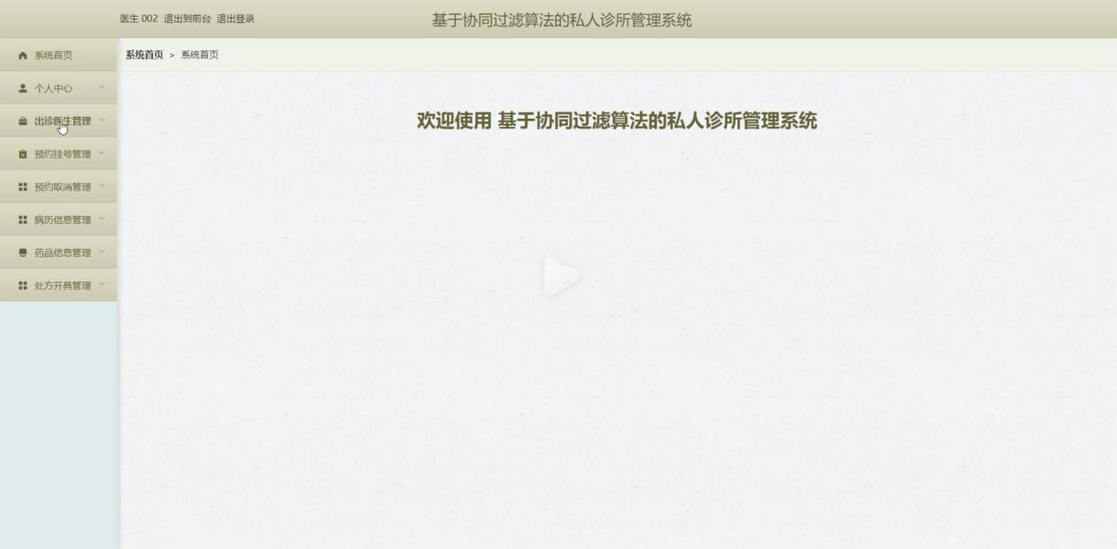图5-14 医生主界面

# 6 系统测试

## 6.1 测试目的

合理的、科学的测试是我们顺利开发完成的保证，通过对系统的测试，我们可以看到软件是否能够按照预期的需求进行功能。

在私人诊所管理系统的测试中，本人采用黑盒测试法来检验系统中存在的错误。首先对私人诊所管理系统进行功能测试，患者，管理员和医生在系统中登录功能是否有效，管理员能不能完成对患者和医生等信息的有效管理，如何实现私人诊所信息的管理。对于私人诊所管理系统功能测试的问题，需要一一排查解决，进一步完善系统功能，使系统更贴近实际工作。

## 6.2系统测试的实施

私人诊所管理系统是在笔记本电脑中搭建的，测试方法有黑盒和白盒测试法，在有限的设备和资源中，用黑盒测试法测试私人诊所管理系统，保障系统的测试有序完成。

私人诊所管理系统测试阶段信息流程图如图6-1所示：

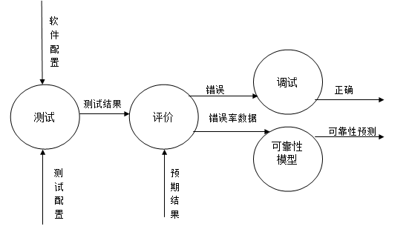

图6-1 测试阶段信息流程图

## 6.3 系统测试用例

私人诊所信息收藏测试：

测试步骤：点击网址进入私人诊所管理系统，在右上角登录按钮，点击登录用户账号，成功登录后，点击私人诊所信息进入私人诊所信息详情页，点击加入收藏按钮，页面出现“已收藏成功，查看收藏列表~”的弹窗。

测试结果：在个人收藏列表中，出现收藏的私人诊所信息。

管理私人诊所信息测试

测试步骤：点击网址进入私人诊所管理系统，在右上角登录按钮，点击登录管理员账号，成功登录后，进入私人诊所信息管理，点击私人诊所信息列表的修改或删除按钮，弹出私人诊所信息修改页面，对私人诊所信息进行修改或删除。

测试结果：私人诊所信息列表界面刷新，私人诊所信息已经进行修改或删除。

## 6.4 测试结论

在测试中，对于系统患者，管理员和医生的功能都进行了全面的测试，并且对部分测试结果过程进行展示，测试可以帮助开发者更好的完成私人诊所管理系统。

在列举的私人诊所管理系统对患者，管理员和医生的管理功能测试用例中，可以看电脑每次的测试结果都是正确的，在测试过程中，每一次操作得到的反馈都是及时有效的，私人诊所管理系统通过测试，能够投入运作。

# 结 论

私人诊所管理系统的开发是为了通过简单的方式实现私人诊所管理。

本私人诊所管理系统的需求分析，结合私人诊所管理过程中的特点，集合了Web应用系统，将B/S作为架构基础，用Java语言进行代码编写，数据库采用Mysql来存放数据，开发出了一个有实际应用价值的私人诊所管理系统。

本文首先对项目的研究背景及国内外现状进行了简单的介绍，在此基础上，对患者，管理员和医生进行需求分析，然后对私人诊所管理系统进行了需求分析，确定在私人诊所管理系统中的需求，确定管理员要对患者信息，医生信息进行管理的需求。把管理员需求细化成患者、医生的需求；对私人诊所信息的增删改查需求。本系统利用互联网将有私人诊所需求的人们紧密联系起来，实现了多人同时进行信息查询，私人诊所管理系统。

私人诊所管理系统还有很多细节问题，后续我们会逐步进行完善，由于个人能力有限，系统还不是很完美，可以优化的地方很多，在未来的工作中我会吸取这次毕业设计宝贵的经验，并将经验应用到实际的开发中。

# 参考文献

[1] 李兴华. JavaWeb开发实战经典基础篇(第1版)[M].北京：清华大学出版社,2018.8

[2] 程志艳, 张亮. SPRINGBOOT实用简明教程[M].北京：清华大学出版社,2020.12

[3] 陈刚. Eclipse从入门到精通[M].北京：清华大学出版社,2021.6

[4] 李勇平.SPRINGBOOT应用开发详解[M].电子工业出版社,2020.10

[5] 郑自国,邹丰义.Java案例开发集锦[M].北京:电子工业出版社,2019.2

[6] 张孝祥. 深入Java Web开发内幕——核心基础[M]. 北京：电子工业出版社.  2019

[7] 李安渝. Web Services技术与实现[M]. 北京：国防工业出版社,2020

[8] 孙卫琴,李洪成.Tomcat 与 Java Web 开发技术详解[M].电子工业出版社,2019.6:1-205

[9] 曹广鑫 编著.SPRINGBOOT数据库项目开发宝典[M].北京:电子工业出版社,2018

[10] 王剑,邓武.基于Web服务面向服务的动态电子商务应用框架研究[J].科学技术与工程,2088,2(3):65-90

[11] 周旌恒.SPRINGBOOT应用开发详解（第三版）[M].北京:电子工业出版社,2018

[12] Shanliang Xue;Qing Yan Wei;Guang Ming Jiao;Dun Wen Zuo. Research Code Management System Based on J2EE[J]. Key Engineering Material.2020,Vol.431-432(188-191)

[13] Yan Ming Li;Li Feng Wan. Design On Framework Structure of College English Learning Management System Based on Struts2[J].Advanced Materials Research.2019,Vol.846-847(1558-1561)

[14]Bruce Eckel. Thinking in Java[M]. Upper Saddle River, New Jersey, USA:  Prentice Hall, 2020

[15] Joshua Bloch. Effective Java[M]. Piscataway, N.J:  IEEE Press, 2019

[16] Juan Lipson Vuong.A semantics-based routing scheme for grid resource discovery[M].E-Science: First International Conference on E-Science and GridComputing,2020:58-70,90

# 致 谢

转眼间，我的大学生涯己经接近尾声，当我坐在熟悉的实验室里敲着一行行字时，不禁感叹这瞬息万变的世界。

四年前，我由一名高中生升为大学本科生。回顾自己这四年的本科生经历，从一开始word都无法熟练使用，到今天将系统做出眉目，我无悔在这个四年大学中的付出。

我深知，自己的进步离不开帮助与我同行的人，感谢你们的陪伴。首先我要感谢家人的支持，在我倍感压力的时候，家人的关心就好像使人振奋的精神良药，让我忘记压力继续前行。接着我要感谢我的指导老师，指导老师用自己的耐心教导了我。这些年里当我遇到学业阻碍时，指导老师总是把知识毫无保留地教给我，当我对职业迷茫时，指导老师会用心开导我，让我理清思路振奋前行，正是指导老师，我才成长到今天。其次我要感谢这四年的同伴，在我做课题遇到问题时，是他们教会了我很多，在学习的路上，是我们一起攻克重重困难，因为他们，我的学习生活变得更加圆满。我要感谢我的室友，感谢他们无论在我开心还是难过都陪伴在我身边，始终毫无条件支持我，为我加油。最后我要感谢我的学校，为我提供了良好的环境，感谢食堂的叔叔阿姨们为我们做可口的饭菜，感谢疫情期间保障我们安全的保安大哥们，因为你们，我们才得以成长。

即将步入社会了，毕业前再在校园走走吧，好像天更蓝了、树更绿了、从金鼎到学校的路更短了，我会永远怀念我的学校、我的老师、我的师兄弟师姐妹们，还有我的丰富多彩的研究生生活!